To badanie zostało wykonane od maja do sierpnia 2019 roku.

Badania były prowadzone na 2 sposoby:
- Analiza Desk Research czyli taka, w której patrzy się na ludzi z województwa Łódzkiego. Ludzi liczy się sposobami statystycznymi.
Sprawdzane są różne cechy ludzi, którzy wzięli udział w badaniu.
- Ankiety - W całym województwie 1000 osób, które pracują odpowiadało na pytania.
Urzędnicy, którzy prowadzili badanie chcieli sprawdzić czy ludzie, którzy mają pracę są zadowoleni. Chodziło o to aby zmierzyć ile osób jest zadowolonych, a ile niezadowolonych ze swojej pracy. Urzędnicy chcieli zobaczyć czy zadowolenie zależy od tego w jakich warunkach pracują badane osoby.
Badanie, które zrobione było w województwie łódzkim było porównane do badania z Europy.
To badanie z całej Europy nazywa się Europejskie Badanie Warunków Pracy.
W Europie takie badanie zrobili ludzie, którzy pracują w Europejskiej Fundacji na rzecz Poprawy Warunków Życia i Pracy.
Badanie z województwa łódzkiego zostało też porównane z badaniem, z województwa mazowieckiego.

Osoby, które dają pracę w województwie łódzkim mają duże problemy. Nie mogą znaleźć ludzi do pracy. Ci ludzie nie mają odpowiednich kwalifikacji. W województwie jest też ujemne saldo migracji. Ujemne saldo migracji oznacza, że ludzie wyjeżdżają z województwa łódzkiego za granicę albo w inne miejsce Polski. Osobom szukającym pracy często nie chce się pracować albo mają za duże wymagania, na przykład finansowe. Pensje w województwie rosną, ale w porównaniu do reszty kraju są niższe.
Pracownicy z województwa łódzkiego mówią, że ich szefowie nie szanują pracowników. Szefowie nie dbają o nich, nie pomagają im się rozwijać, mimo że brakuje osób do pracy. Eksperci, czyli osoby, które znają się na rynku pracy mówią, że pracodawcy biorą do pracy najczęściej osoby młode z bardzo małym doświadczeniem.
Województwo łódzkie się rozwija i dzięki temu pojawiają się nowe miejsca pracy. Niestety wyniki badań mówią, że to miejsca pracy złej jakości. Świadczą o tym problemy ze znalezieniem ludzi do pracy.

Głównym celem badania o którym jest ten tekst, jest danie ludziom informacji o warunkach pracy w województwie łódzkim. To badanie wykorzystuje metodę opracowaną przez Eurofund w podobnych badaniach, ale o miejscach pracy w Europie.
W tym badaniu wykonano charakterystykę warunków pracy w oparciu o wskaźniki, które są wymienione w tabeli na kolejnej stronie. Te wskaźniki są różne i mają pozytywny lub negatywny wpływ na zdrowie i ogólny stan pracowników w firmach.
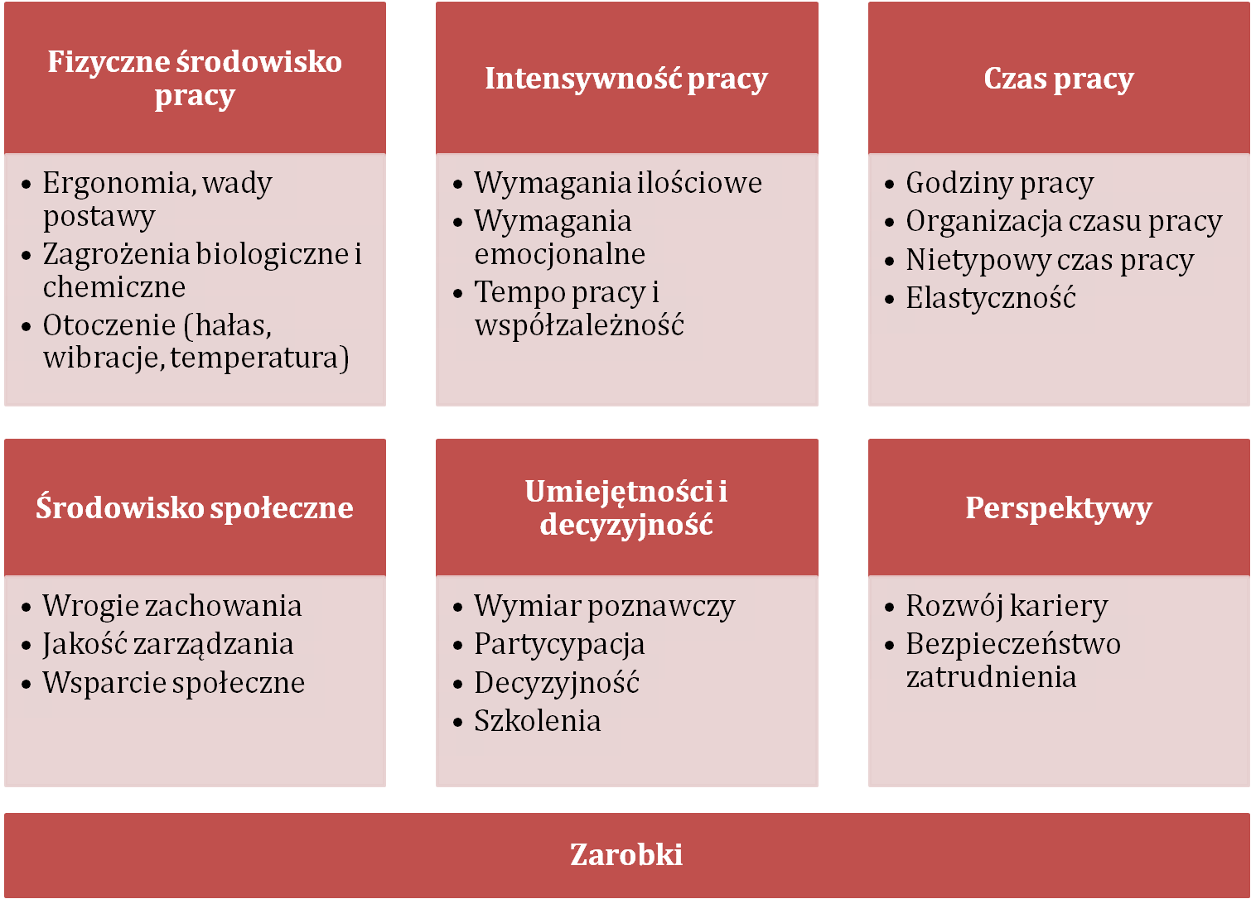

Wszystkie te cechy zostały wymyślone tak, żeby mogły przyjmować wartości od 1 do 100. Im liczba bliżej 100, tym jest lepsza jakość pracy w danym wskaźniku. Jest jeden wyjątek – chodzi o wskaźnik intensywności pracy. Tutaj im liczba bliższa 100 tym jakość pracy jest niższa. Jest jeszcze jeden wyjątek, czyli zarobki. On nie jest wyrażony w liczbie od 1 do 100, a w złotych polskich. Polski złoty to waluta obowiązują w Polsce.
Żeby uzupełnić ten raport o informacje z Polski, a nie tylko z badania Eurofund, dodano wartości wskaźników z podobnego badania z województwa mazowieckim. Tamte badania trochę się różniły, bo brały pod uwagę tylko osoby do 29 roku życia.
Dla wskaźników „Fizyczne środowisko pracy”, „Czas pracy”, „Środowisko społeczne” większa część wartości uzyskanych mieści się powyżej wartości 50, czyli około połowy. Podobnie jest w przypadku wskaźnika „Umiejętności i decyzyjność”. Dla wskaźnika „Intensywność pracy” wartości koncentrują się w bliżej liczby 0, czyli są w dolnej granicy. Natomiast wskaźnik „Perspektywy” przyjmuje najczęściej wartości około 50. To wszystko jest przedstawione na wykresie poniżej.

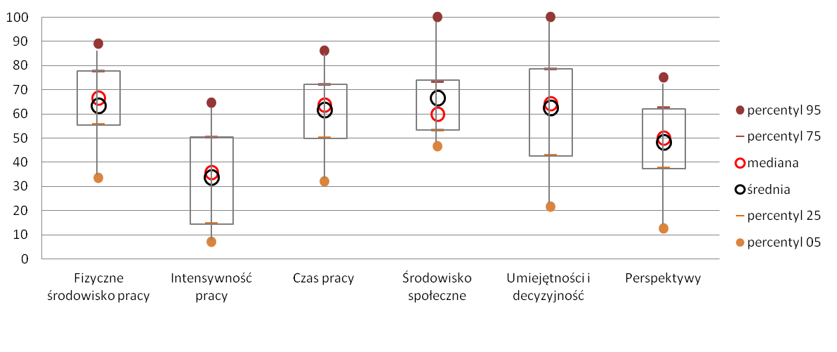

W porównaniu do badania z Europy oraz z województwa mazowieckiego, województwo łódzkie ma niższe wartości prawie wszystkich wskaźników. To wskazuje na to, że w województwie łódzkim miejsca pracy są gorszej jakości.
Wskaźnik „Intensywność pracy” jest wyższy, ale to opisany wyżej wyjątek, który działa odwrotnie. Im wyższa jego wartość, tym niższa jakość pracy.
Jedynym wskaźnikiem, który przyjmuje wyższą wartość, jest wskaźnik „Umiejętności i decyzyjność”. To oznacza, iż miejsca pracy w województwie łódzkim opisuje większa odpowiedzialność i wysiłek, przy jednocześnie gorszych warunkach pracy.
Te porównania widać na wykresie poniżej. Najciemniejszy kolor różowy to badanie dla Unii Europejskiej, trochę jaśniejszy to badanie dla Polski, jasnoróżowy to badanie z województwa mazowieckiego, a zielony to obecne badanie z województwa łódzkiego.
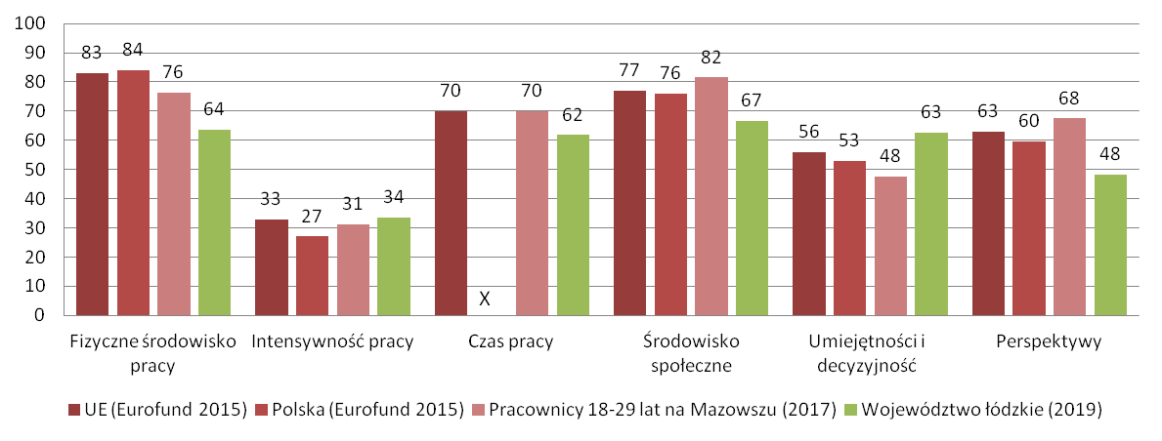
Kolejna część raportu mówi o tym, że najwyższa jakość pracy jest w biurach, u władz oraz u techników. Najniższa jakość pracy jest przy pracach prostych, fizycznych oraz u rolników.
Najciężej pracuje się w branży budowlanej. Jeśli chodzi o intensywność pracy najgorzej jest w handlu, rolnictwie. Najdłużej pracuje się w hotelach i gastronomii, a także w służbie zdrowia.
Żeby móc porównać badania i mieć jakieś odniesienie zrobiono podobny podział jak w badaniach w województwie mazowieckim, czyli wzięto pod uwagę pracowników w wieku od 18 do 29 lat.
To co obecnie opisuje pracę w województwie łódzkim to przede wszystkim trudne warunki, duża liczba godzin, niskie zarobki. Miejsca porównywalne do tych najlepszych na Mazowszu są w województwie łódzkim niedostępne.

Ludzie oceniając warunki pracy najlepiej ocenili bezpieczeństwo fizyczne, czas pracy, odległość pracy od domu, kontakty z szefem oraz stałe zatrudnienie.
Najgorzej oceniono wypłatę, możliwość rozwoju, poziom stresu w pracy, a także możliwość godzenia życia zawodowego z życiem prywatnym.

To badanie potwierdziło, że nie tylko niższe wypłaty w porównaniu do reszty kraju sprawiają, że mieszkańcy województwa łódzkiego pracują poza naszym województwem.
Wyniki tego badania pokazują, że trzeba podjąć działania, które zmienią sytuację w województwie łódzkim. Musi się zmienić podejście do pracowników, bo obecnie są traktowani jak tania siła robocza.
Trzeba przede wszystkim dotrzeć do pracodawców i pokazać im wyniki tego badania i informacje o tym, co czują pracownicy i że ma to wpływ na pracę.
Dobrze byłoby też zorganizować spotkanie na temat warunków pracy z władzami.

